**华北水利水电大学大学生暑期社会实践活动**

**简 报**

**第（20）期**

**社会实践活动领导小组办公室 2016年7月15日**

★情系养老院 爱心夕阳红

★点亮微心愿 温暖老人心

★“传递绿色能量，共建绿城家园” 走进祭城社区

★陪伴是最长情的告白

★三伏酷暑环卫苦，浓浓爱意送清凉

情系养老院 爱心夕阳红

——信工爱在路上实践队记福星养老院特别演出

7月14日，经过了两天的接触，我们与福星养老院的老人们已经熟悉。一些老人听说我们过来，特地从房间下来接待我们。他们亲切的话语带给我们满满的感动，这更坚定了我们要把这次表演做到最好的决心。

演出开始我们用一首《父亲》来表达对老人们，对天下所有父母亲的感恩之情。接着是我们改编的小品《昨天今天明天》，希望可以为老人们带来欢笑。最后是大合唱《感恩的心》，也许是被歌声打动，有一位老人竟然潸然泪下。我们心中更是五味杂陈，只有希望天下所有的儿女们都可以对自己父母有一颗感恩的心，希望天下所有的老人们都可以安享晚年。虽然我们的节目准备的并不是那么充分，但是老人们的温暖与慈祥让这次表演十分难忘。演出结束后，我们与老人们合影留念，记录下这美好的时刻。

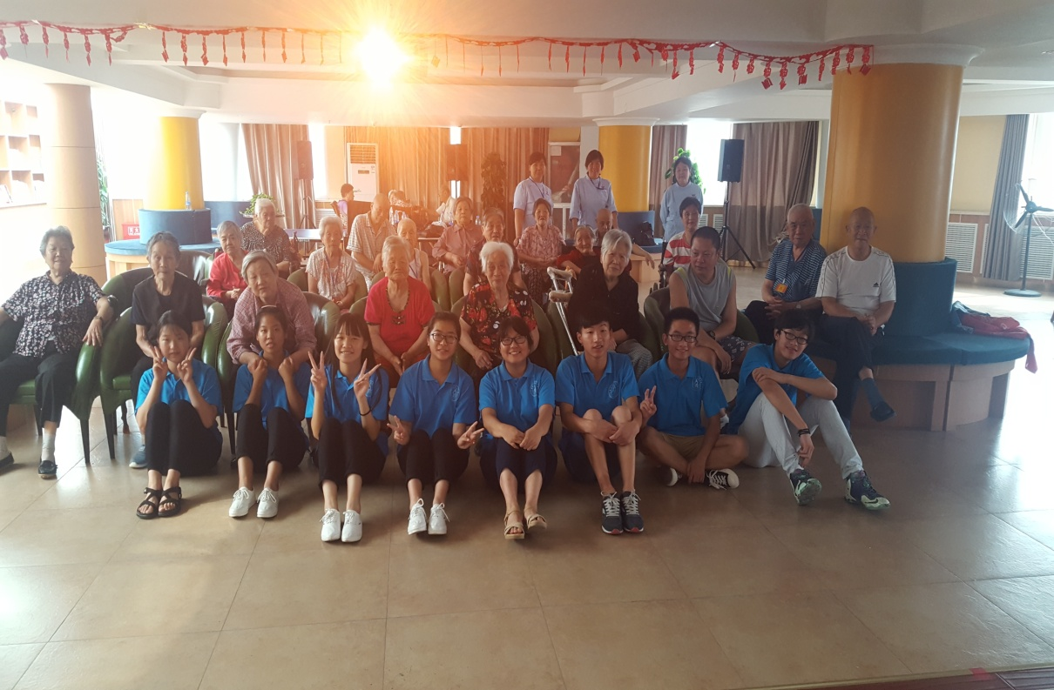老有所依，老有所养，让老人安享晚年是社会共同的目标。但我们更希望给老人多一点陪伴，他们陪伴子女从第一声啼哭到成家立业，而如今的我们更应该陪伴他们走完人生的最后一段路。愿老有所依，老有所养，老有所伴。

我们与福星养老院的老人们大合影

点亮微心愿 温暖老人心

——数学与信息科学学院激昂龙湖暑期社会实践队

每个人都会经历从年轻到年老的过程，老年人历经岁月的风吹雨打，千辛万苦培养出下一代，现在我们理所应当去关心照顾他们。

所以今天我们的活动安排是去敬老院看望老人家，和他们拉拉家常，倾听他们的诉说，帮助他们做些事情。相信他们一定会感到很高兴。

当我们来到郑州市惠济区颐和社会工作服务中心时，这里老人正在练红歌。于是我们分成两部分，一部分人帮厨，另外一部分就留下来陪老人练歌。接着，我们便为老人们表演了相声，还和老人们一起唱拍手歌，练手指舞，还为老人们跳了一段我们自己准备的舞蹈，老人们的面庞充满了笑容。活动结束后，我们和老人们一一道别，有的老人说：“你们还要再来呀！”我当时就被这句话感动了，这是对我们最大的褒奖。我们尽自己最大的努力把快乐与温暖送给了他们，真的很高兴。

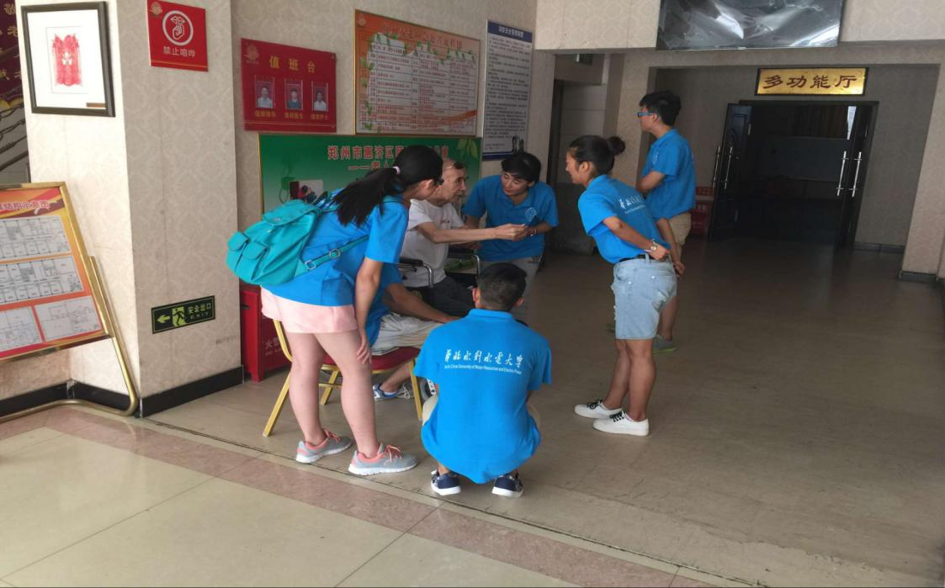回来的路上，我百感交集，老人们在自己的工作岗位上默默无闻的辛苦了一辈子，现在尽管子女都不在身边，但是依然保持了一份坚强乐观的心态，在生活中老有所为。作为后辈的我们，更应该力所能及的去帮助他们，关心他们。我想，每一个热血青年都不忍让老一辈人在流离失所和无尽的苦痛中度过吧。那就让我们携起手来，献出自己应有的力量吧！

我们正在陪老爷爷聊天

“传递绿色能量，共建绿城家园”走进祭城社区

——管理与经济学院绿能暑期社会实践队

7月12日，华北水利水电大学管理与经济学院绿能实践队来到河南省郑州市金水区祭城社区，开展主题为“传递绿色能量，共建绿城家园”社区调研宣传活动。

来到祭城社区后，实践队员先与祭城社区居委会进行了交流，表明来访意图后得到了祭城社区居委会的全力支持。之后实践队在祭城社区内进行了宣传海报张贴、宣传横幅悬挂、以及宣传手册分发和问卷调查等相关实践活动。在张贴海报和悬挂横幅的时候得到了社区居民的全力支持与合作。同时队员们对社区居民进行了环保理念的宣传，以及本团队实践理念即“传递绿色能量，共建绿城家园”的宣传，获得了社区居民的一致好评。在随后的宣传手册分发和调查问卷活动中，队员们对社区居民进行了系统的绿城建设理念宣传，并且解答了基层居民对于国家环保政策以及环保措施的疑惑。问卷调查环节，实践队更是收获了基层居民对于郑州绿化建设的真挚建议。

虽然天气炎热，但大家的活动热情并没有减退。一路上，发微博，拍照，与社区管理人员、居民、商家沟通交流。每个人都负责着自己的工作，同时又相互配合着，这才使得我们的活动可以高效顺利地完成。

地球是茫茫宇宙间已知的唯一一艘载有生命的航船，我们人类是这艘船上的乘客。当船舱漏水的时候，谁能说拯救地球与我无关？面对地球生态环境日益恶化的现实，任何一个有良知的人都会明白：保护环境、拯救地球，是我们人类共同的责任。新的世纪，我们渴望干净的地球，渴望健康的生命，渴望环保的家园，渴望绿色、健康、卫生的社区遍地开花…… 伟大的事业，需要伟大的创造。让我们这群新世纪的见证者义不容辞地承担起各自的使命，共创绿色环保、健康卫生的新社会。我们相信，总有那么一天，绿色环保社区就会呈现在我们身边。

绿城建设是我们每一个人的事，关乎我们的生活，又需要我们共同努力。“绿能”实践队与你同行，我们一直在路上！

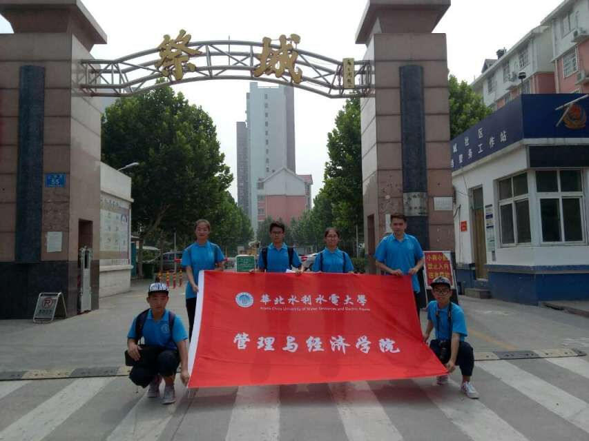队员祭城社区合影

陪伴是最长情的告白

——老年人政治参与状况调查团

7月14日，是华北水利水电大学法管院老年人政治参与状况调查团继续实践的第7天。今天我们来到顺一社区，开展活动。

顺一社区位于紫荆山附近。经过一番寻找，我们到达社区所属的居民委员会。进入大门，映入眼帘的是黄河老年大学，这让我们眼前一新。在与相关办公人员取得联系后，他们很支持我们的工作，也很热情，说：“大学生就是应该多出来实践实践。”我们很感激他们，也更加坚定了我们调研的决心。经过采访，老人们对这里的社区服务比较满意，这也与社区所设有的老年人活动中心密切相关。问及是否参与过社区治理，他们表示没有太关心。有老年人表示社区有必要为他们提供娱乐服务，同时他们对社区的治安问题没有太大担忧。我们队员为他们的幸福生活感到开心。当问及子女是否经常陪在身边时，有部分表示，子女在外地工作，无法经常呆在一起，但是只要有时间还是会回来看望自己。我们表示理解，同时也尽自己最大的可能给他们带来欢乐。

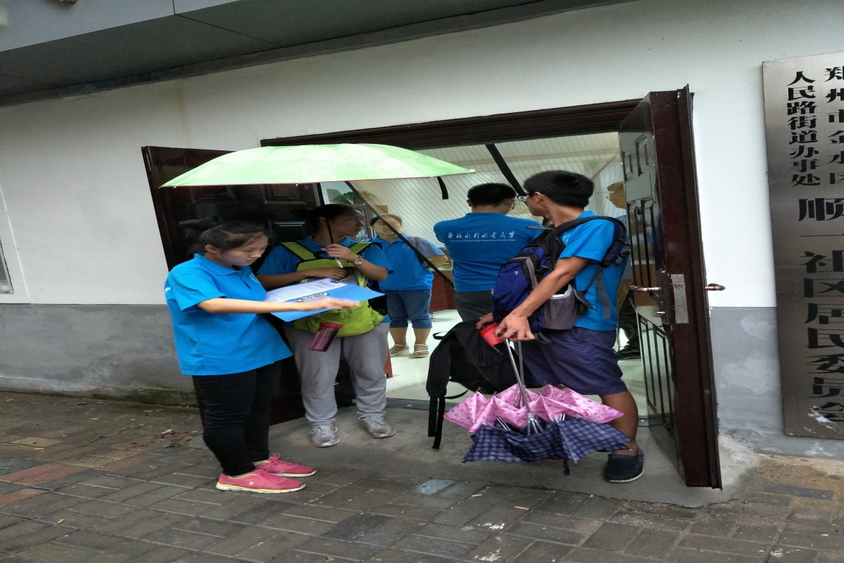通过这次的调研，我们懂得了老年人所需要的只是能有人陪着说说话，不要太孤单就好。希望天下的子女常回家陪陪父母，因为陪伴是最长情的告白。

我们来到顺一社区居委会

三伏酷暑环卫苦，浓浓爱意送清凉

——土木“关爱环卫工”志愿服务团

7月13日，为了掌握到郑州市环卫工人的最新资料以便给予他们适当帮助，在队长盛鼎的带领下，华北水利水电大学“关爱环卫工”志愿服务团的部分成员先后来到了郑州市环境卫生处、郑州市城市管理局和农夫山泉股份有限公司河南大区郑州金水办事处。

通过此次走访，我们大致了解了郑州市现有环卫工人的数量、年龄比重、男女比例以及环卫作息场所、环卫之家建设、环卫基础设施等相关信息。

郑州市现有环卫工50岁以下女职工5694人，50岁以上女职工7092人，60岁以下男职工8332人，60岁以上男职工1920人，已办理养老保险的1800人，占总人数的8.33%。环卫作息场所按1500米/座，各区现有850座，需新设置480座。环卫之家各区现有26500平方米，需新建设70100平方米。城市建成区寸土寸金，选址难严重制约着环卫中转站及公厕的建设步伐，已成为制约郑州市环卫基础设施建设的最大瓶颈。

从郑州城市管理局出来，我们就马不停蹄的赶往农夫山泉股份有限公司河南大区郑州金水办事处，在这里，我们就给环卫工捐水的问题和农夫山泉的负责人展开了讨论。

炎热的夏天，环卫工仍坚守在工作岗位的第一线，他们在火热的太阳下劳动，没有冰凉的空调，没有冰凉的泉水，只有头上流着的黄豆大的汗珠，他们是真不容易，用自己一双长满老茧的手去清洁美化大家共同的家园。一番激烈的讨论后，农夫山泉的负责人答应明天给予回复。我们始终坚信，他们会被城市美容师默默无闻的奉献所感动，在这个炎热的夏天，环卫工一定会喝到爱心人士送出的清凉解渴的水的。

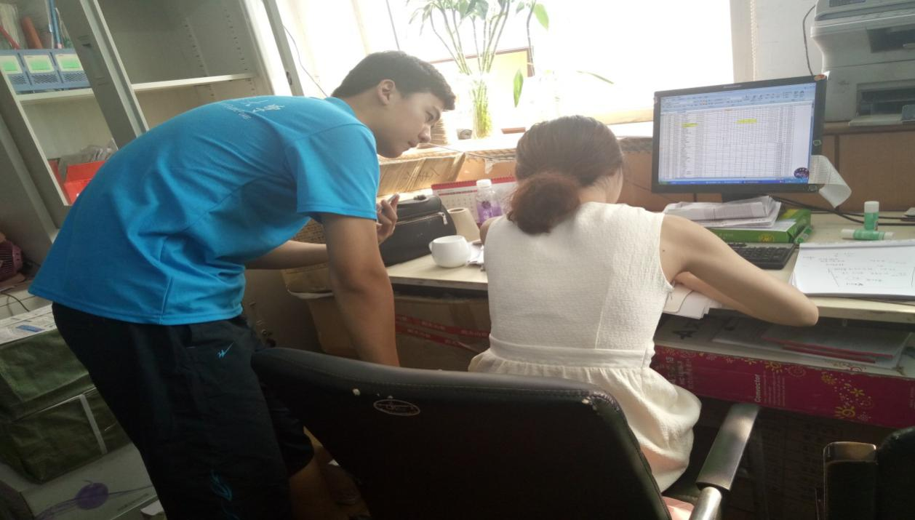

队员在认真听

**指 导：**祁 萌

**主　　审：**宋凯果

**主　　编：**任 智

**执行主编：**任梦圆 张 杨 李博文 李卓远

**联系地址：**华北水利水电大学团委(450011)

**联系电话：**0371-69127469

**电子邮箱：**1319106927@qq.com

**报：**团省委、校党委

**送：**党群各部门、各院、部、处